Meddelandemall för organisationer inom den offentliga förvaltningen:
Myndighetsposten blir digital:
Du får en elektronisk postlåda när du identifierar dig i myndigheternas e-tjänster 2026
Mottagandet av myndighetspost blir i första hand digitalt under första halvåret 2026. Ändringen sker, när lagstiftningen om digital prioritering av officiell post träder i kraft. När du identifierar dig för första gången efter att ändringen har trätt i kraft i [den egna organisationens eller e-tjänstens namn] eller någon annan myndighets e-tjänst skapas en digital postlåda för dig i Suomi.fi-meddelanden. I fortsättningen kommer posten från flera myndigheter hit. Suomi.fi-meddelanden ersätter myndigheternas papperspost: samma brev kommer inte hem till dig senare.
Syftet med ändringen är att uppmuntra människor att i första hand ta emot myndighetsposten digitalt. Att ta i bruk Suomi.fi-meddelanden sparar tid för både medborgarna och myndigheterna då meddelanden går snabbt och säkert till rätt mottagare och rätt plats.
För närvarande använder över 2 miljoner personer Suomi.fi-meddelanden. Vi rekommenderar att du aktiverar tjänsten redan nu när du identifierar dig i någon myndighets e-tjänst. När den nya lagstiftningen har trätt i kraft under första halvåret 2026 efterfrågas inte längre ett separat samtycke till ibruktagandet, utan i samband med identifieringen informeras man om att Suomi.fi-meddelanden tas i bruk. Efter denna ändring används Suomi.fi-meddelanden av över fyra miljoner personer.
Hur och för vem tas Suomi.fi-meddelanden i bruk?
- Suomi.fi-meddelanden tas i bruk för dig om du är myndig och ännu inte använder Suomi.fi-meddelanden.
- Du ser en notifikation om att Suomi.fi-meddelanden tas i bruk när du identifierar dig starkt i den offentliga förvaltningens e-tjänst.
- Ange din e-postadress i samband med ibruktagandet och bekräfta den inom en timme. Då får du alltid en notifikation till din e-post när du har fått ny post till Suomi.fi-meddelanden.
- Efter att du angett din e-postadress fortsätter du identifieringen som vanligt och går till den e-tjänst dit du var på väg.
- Observera när du uträttar ärenden för en organisation eller för någon annan att Suomi.fi-meddelandena tas i bruk för dig – inte för den person eller organisation på vars vägnar du ska uträtta ärenden.
Om du inte använder den offentliga förvaltningens e-tjänster med stark autentisering får du även i fortsättningen myndighetspost som papperspost.
Ändringen gäller inte heller minderåriga eller personer som står under intressebevakning eller som har en gällande intressebevakningsfullmakt.
Illustration av hur Suomi.fi-meddelanden tas i bruk som en del av stark autentisering i den offentliga förvaltningens e-tjänster under första halvåret 2026, när lagstiftningen om digital prioritering av officiell post har trätt i kraft:
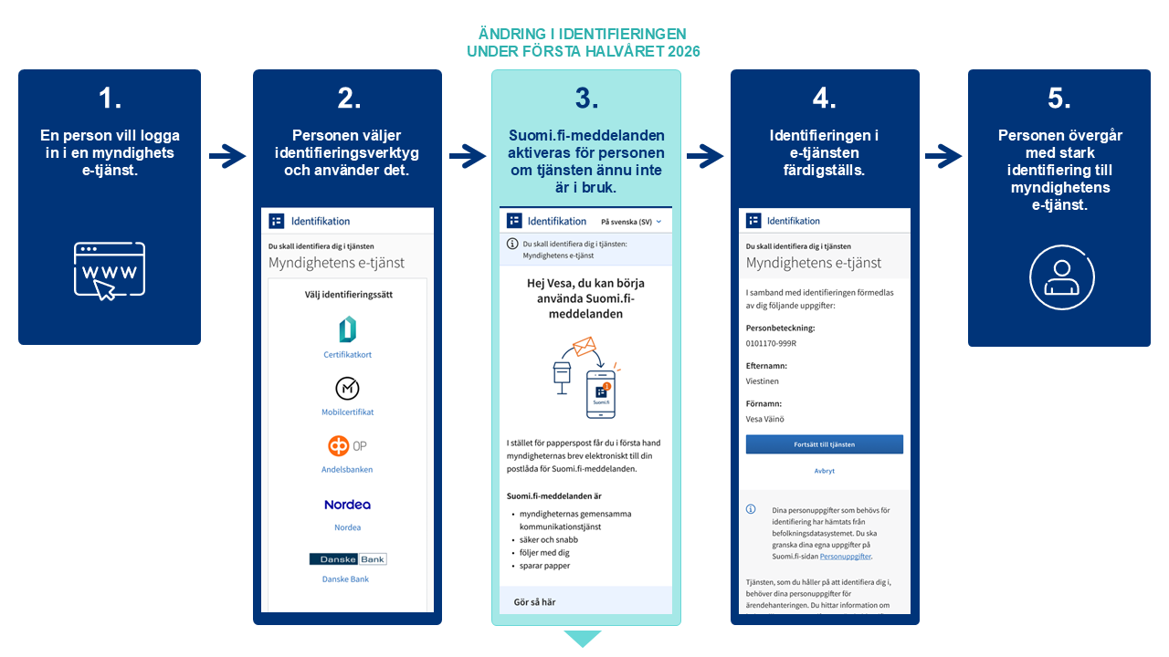
Hur kan jag läsa meddelanden som kommit till Suomi.fi-meddelanden?
- Du kan läsa myndighetsmeddelanden som kommit till Suomi.fi-meddelanden i Suomi.fi-mobilapplikationen eller logga in i Suomi.fi-webbtjänsten och gå till ”Meddelanden”.
- Identifikationen sker med bankkoder, mobilcertifikat eller med det elektroniska certifikatet på identitetskortet.
- Du får alltid en notifikation till din e-post när du får ett nytt meddelande till Suomi.fi-meddelanden.
- Du får också notifikationer om inkomna meddelanden i Suomi.fi-mobilapplikationen om du har laddat ner appen.
Du kan också ta i bruk Suomi.fi-meddelanden på https://www.suomi.fi/meddelanden eller genom att ladda ner Suomi.fi-mobilappen.
Men vad om jag även i fortsättningen vill ha min myndighetspost som papperspost?
Övergången till digital myndighetspost innebär inte att ingen i fortsättningen kan ta emot myndigheternas post som pappersbrev.
- Suomi.fi-meddelanden tas inte i bruk om du inte använder myndigheternas e-tjänster. Då får du även i fortsättningen myndighetsposten i pappersform.
- Ändringen gäller inte minderåriga eller personer som står under intressebevakning.
- All myndighetspost inkommer inte heller digitalt till Suomi.fi-meddelanden, eftersom vissa myndigheter också kan använda andra digitala kanaler för elektronisk kommunikation. Varje organisation informerar om detta i sina tjänster.
Om du inte vill få myndighetspost till Suomi.fi-meddelanden kan du återgå från Suomi.fi-meddelanden till en mottagare av papperspost genom att ändra tjänstens inställningar eller kontakta kundservicen hos Myndigheten för digitalisering och befolkningsdata. Du kan göra ändringen först efter att Suomi.fi-meddelanden tagits i bruk 2026, inte före det.
Valet att ta emot papperspost gäller ett halvt år åt gången. Om du efter sex månader identifierar dig på nytt i myndigheternas e-tjänster, tas Suomi.fi-meddelanden i bruk på nytt.
Om du använder Suomi.fi-mobilapplikationen, observera att
- enbart radering av applikationen inte tar bort Suomi.fi-meddelanden.
- tjänsten alltid ska raderas i inställningarna för Suomi.fi-meddelanden.
Om du vill kan du också själv när som helst ta i bruk Suomi.fi-meddelanden på nytt genom att ladda ner Suomi.fi-applikationen eller ta i bruk tjänsten på suomi.fi/meddelanden.
Ytterligare information
Mer information om Suomi.fi-meddelanden: https://www.suomi.fi/meddelanden
Mer information om Suomi.fi-identifikation: https://www.suomi.fi/anvisningar-och-stod/identifikation/vad-ar-suomifi-identifikation
Organisationer som skickar post till Suomi.fi-meddelanden: https://www.suomi.fi/anvisningar-och-stod/meddelanden/organisationer-och-tjanster-som-anvander-suomifi-meddelanden
Så här slutar du använda Suomi.fi-meddelanden: https://www.suomi.fi/anvisningar-och-stod/meddelanden/anvandning-av-meddelanden/sluta-anvanda-meddelanden
Vad är Suomi.fi-meddelanden?
Suomi.fi-meddelanden är en informationssäker digital postlåda som ersätter myndighetspost som skickas i pappersform. Åtskilliga myndigheter använder tjänsten och antalet ökar hela tiden. Du kan läsa mottagna meddelanden i Suomi.fi-mobilapplikationen eller genom att identifiera dig i Suomi.fi-webbtjänsten på adressen https://suomi.fi. På så sätt kan du läsa den inkomna posten var du än befinner dig.
Suomi.fi-meddelanden kan du ta i bruk genom att ladda ner Suomi.fi-mobilapplikationen eller identifiera dig på adressen https://suomi.fi/meddelanden. Identifikationen sker med bankkoder, mobilcertifikat eller med det elektroniska certifikatet på identitetskortet. Genom att ta i bruk Suomi.fi-meddelanden får man i fortsättningen också elektronisk post från flera olika myndigheter.
Notifikationerna om nya inkomna Suomi.fi-meddelanden kommer till e-postadressen som användaren har uppgett i tjänsten. Suomi.fi-mobilapplikationens användare får också notifikationen direkt via applikationen.
I oktober 2025 använder redan över 2,2 miljoner personer Suomi.fi-meddelanden.
Mer tilläggsuppgifter om Suomi.fi-meddelanden: https://www.suomi.fi/anvisningar-och-stod/meddelanden

Vad handlar övergången till digital myndighetskommunikation om?
Finland övergår stegvis till digital myndighetskommunikation. I 2026, när lagstiftningen om digital prioritering av officiell post träder i kraft, skickas myndighetspost i första hand digitalt till alla som uträttar ärenden elektroniskt. Myndiga personer som loggar in i myndigheternas e-tjänster får i samband med Suomi.fi-identifikation tillgång till Suomi.fi-meddelanden utan separat samtycke, om de inte redan använder tjänsten.
De som inte kan använda digitala tjänster får även i fortsättningen myndighetspost på papper, om de inte själva väljer något annat. Mottagandet av digitala meddelanden kan också avbrytas genom att meddela detta, varvid meddelandena åter skickas som papperspost. Om en person som har valt papperspost fortsätter att uträtta ärenden digitalt, skapas en digital postlåda på nytt efter sex månader till Suomi.fi-meddelanden.
Övergången till digital kommunikation medför betydande fördelar. Det sparar tiotals miljoner euro av samhällets medel per år och underlättar medborgarnas vardag. Myndighetsposten är snabbt tillgänglig, finns på ett ställe och är alltid åtkomlig.
När den nya lagstiftningen har trätt i kraft, skickas myndighetspost i första hand till Suomi.fi-meddelanden för alla som uträttar ärenden digitalt. Utöver Suomi.fi-meddelanden kan medborgarna fortfarande få myndighetspost även till andra digitala kanaler om de har tagit dem i bruk.
Senare under 2026 är avsikten att man ska kunna välja att få myndighetspost förutom till Suomi.fi även till någon annan digital posttjänst som uppfyller myndigheternas informationssäkerhets- och andra krav för meddelandeförmedling. Valfriheten förutsätter lagstiftning och tekniska framsteg som bara är i startgroparna.
Läs mer: https://dvv.fi/digi-ensin-hanke

